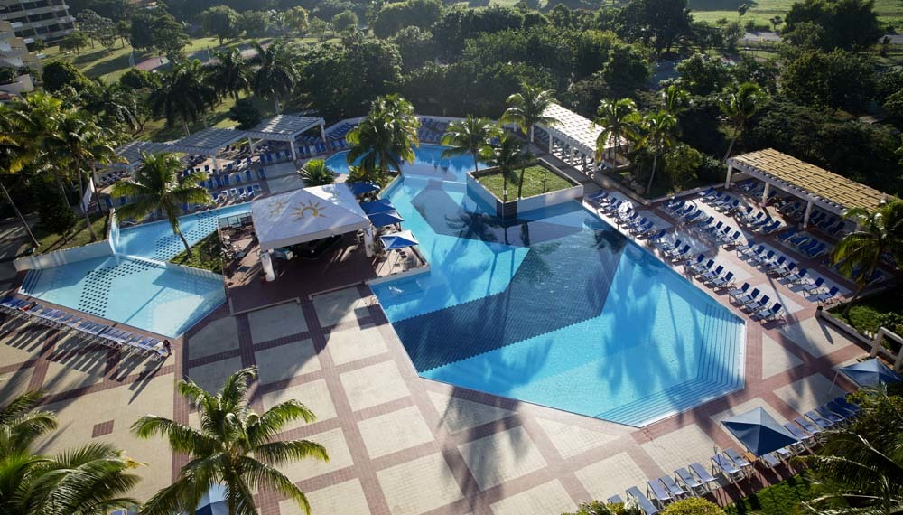
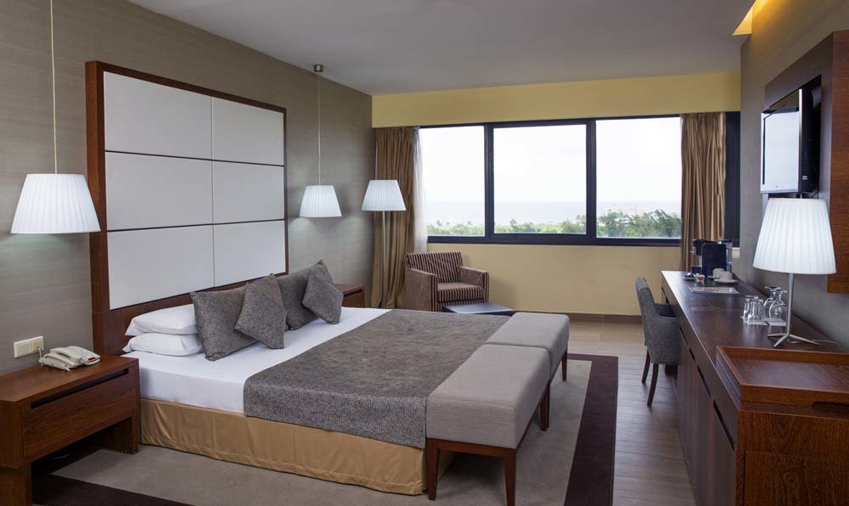
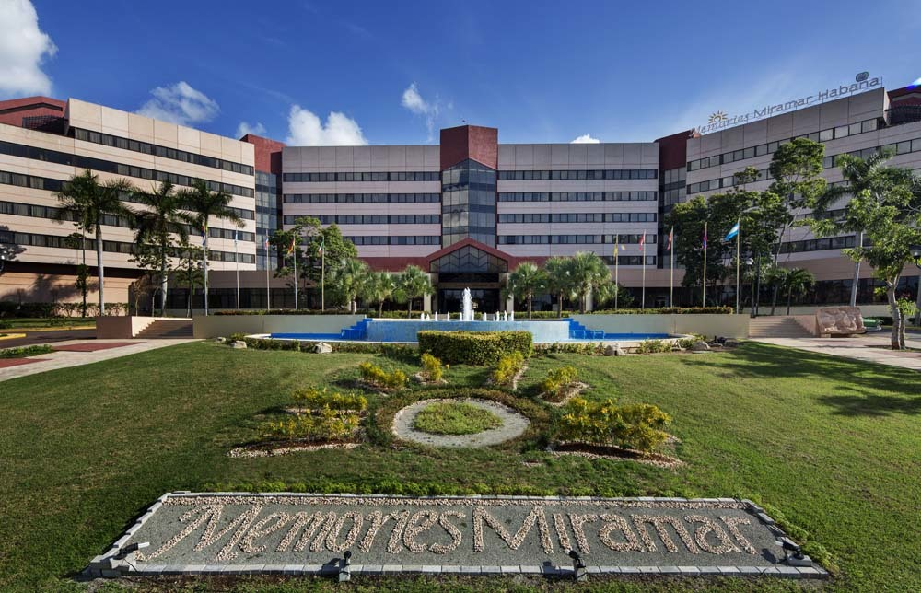
Hotel Memories Miramar Havana 5* - Mic dejun

Havana - Cuba

(de la 1102€ / persoana / sejur 7 nopti / loc in camera dubla standard, transfer, avion din Madrid)*

Destinatie
Cuba, cea mai mare insula din Caraibe, este amplasata chiar la intrarea in Golful Mexicului. Teritoriul ei cuprinde insula mare, insula de la Juventud si o serie de arhipelaguri cu peste 4000 de insulite. Cuba este renumita pentru peisajele spectaculoase, vestigiile culturale bogate si valoroase, dar si pentru unele dintre cele mai bune plaje din lume, care dezvaluie intinderi de nisip alb si fin si ape cristaline.

Localizare
Hotel Memories Miramar 5* are o pozitionare excelenta, pe coasta, in cartierul de lux Miramar, la doar 6 kilometri de centrul orasului Havana si la doar 15 kilometri de aeroportul din Havana.

Facilitati hotel
Hotelul dispunde de mai multe piscine atat pentru adulti, cat si pentru copii, 2 restaurante si 2 baruri, un centru SPA. Este ideal pentru vacante petrecute alaturi de familie sau pentru intalniri de afaceri. Hotelul mai ofera WiFi in zonele publice (contra cost), parcare gratuita, sezlonguri si umbrele la piscina (gratuit), sauna, jacuzzi.

Gastronomie
La cele 2 restaurante tip bufet si a la carte (Las Arcadas si El Patio) puteti savura cele mai bune mancaruri cu specific cubanez sau international. Hotelul are si un snack bar, unde puteti savura diferite gustari.

Sport si relaxare
Complexul hotelier are nenumarate posibilitati de practicarea a sportului si divertisment: tenis de camp, tenis de masa, centru fitness, squash, sah. In timpul serii au loc evenimente cu muzica live, cu o atmosfera specifica pentru Caraibe.

Camere
Hotelul oferă mai multe tipuri de camere, structurate pe urmatoarele categorii:
Camere Standard: au vedere la ocean, la gradina sau la psicina, 1 pat queen size bed sau 2 paturi twin, uscator de par, telefon, aer conditionat, minibar, TV prin satelit si un seif electronic.
Camere Deluxe: au vedere la ocean, la gradina sau la picina; in plus fata de camerele duble standard, acestea sunt mochetate, au o zona de living separata de dormitor, iar baia dispune de un jacuzzi, ideal pentru luna de miere.
Junior suite: au vedere la ocean, la gradina sau la pisicina; fata de camerele standard sunt mult mai spatioase, au un living separat si un spatiu privat, o baie pentru oaspeti, o baie cu jacuzzi.
Senior suite: au vedere la ocean, la gradina saula pisicina; in plus fata de Junior Suite, ofera un spatiu de lucru, o zona de luat masa si o camera separata cu un king size bed, baie cu jacuzzi.

Calendarul plecarilor:
Plecare
Luna | Februarie - Martie | Aprilie - Mai | Iunie - Octombrie
Ziua | miercuri, vineri, duminica | miercuri, vineri, duminica | miercuri, vineri, duminica

Servicii incluse:
Transport avion Madrid - Havana – Madrid
Cazare 7 nopti cu sistem de masa conform ofertei
Transfer aeroport - hotel - aeroport
Taxe de aeroport
Taxa de viza - Cuba
Asigurare medicala pe teritoriul Cuba

Servicii neincluse:
Excursii optionale
Transport avion Romania - Madrid -Romania
Recomandat 1 noapte de cazare la dus
Alte servicii decat cele specificate ;
NOTA:
- Oferta este valabila in limita locurilor disponibile din momentul rezervarii ferme.

